**Опыт внеклассной работы**

**по развитию творческих способностей обучающихся**

***Выступление Петровской Е. А., учителя русского языка и литературы МБОУ лицея №9 г. Сальска***

***1.Введение.***

***Актуальность выбранной темы***

     Развитие творческих способностей обучающихся рассматривается как одно из приоритетных направлений в педагогике., потому что современному обществу нужен человек, самостоятельно критически мыслящий, умеющий видеть и творчески решать возникающие проблемы. Именно об этом шла речь на  Областной педагогической конференции работников образования Ростовской области 26 августа 2014 года. Я была в составе делегации учителей Сальского района.

Тема конференции « Актуальные направления развития системы образования Ростовской области и задачи на новый учебный год». Разговор был о том, что сегодня очень важен переход от исполнительной, репродуктивной деятельности обучающихся к творческой, поисковой на всех этапах учебного процесса. т. к. в условиях быстро меняющейся ситуации общественного развития от человека требуется максимальное проявление гибкости, критичности, толерантности, умение находить нестандартные решения возникающих проблем. Перечисленные качества в большей степени присущи творческим личностям и позволяют им не только быстро адаптироваться, но и эффективно действовать в любых жизненных ситуациях.

    Думаю, вы согласитесь, что творчество – самый мощный импульс в развитии человека, тем более ребёнка. Потенциальные способности есть у каждого.    Цель работы педагога – формирование и раскрытие творческой индивидуальности ученика. В творческом процессе формируются мышление, эмоциональная сфера, воображение, умение выражать свои мысли, общаться, сотрудничать, предлагать и реализовывать новое, нестандартное, решать проблемы, т.е. формируются актуальные на сегодня компетенции, определяющие успешность человека в социуме.

Эффективность работы школы в настоящее время определяется тем, в какой мере учебно-воспитательный процесс обеспечивает развитие творческих способностей каждого ученика, формирует творческую личность и готовит ее к творческой познавательной деятельности. Для того чтобы обучить детей творчеству, педагогу необходимо научиться работать творчески самому. Подготовка к мероприятию – процесс, требующий выбора оптимальных методов, средств и форм воспитания.

***2.Цели и задачи и внеклассной работы*.**

  Внеклассная работа – это неотъемлемая часть всей учебно-воспитательной работы в школе, организуется для развития разнообразных способностей учащихся в области русского языка и литературы.  Она помогает учителю более тщательно изучить воспитанников и совершенствовать их подготовку, повышает общий культурный уровень школьников, вызывает стойкий интерес к предмету, вырабатывает художественный вкус.  
     Внеклассная работа имеет свои цели и задачи, свое содержание, виды и формы проведения, свои методы и приемы. Прежде всего, необходимо отметить, что и урок, и внеклассные занятия имеют одну и ту же ***цель*:**

-развитие у обучающихся интереса к русскому языку и литературе как учебным предметам;

- формирование у них бережного отношения к слову, воспитание любви и уважения к русскому языку и литературе, как неисчерпаемому богатству великого русского народа.

  Указанные цели определяют ***задачи***внеклассной работы по русскому языку:

-расширить и дополнить приобретаемые на уроках знания, тем самым помогая обучающимся лучше усвоить программный материал;

- научить обучающихся самостоятельно работать с книгами, словарями-справками, подбирать материал на нужную тему;

 - сформировать коммуникативную компетенцию учащихся (выступать перед аудиторией, защита и презентация рефератов, проектов, организовывать вечера, конкурсы);

- выявлять одаренных в лингвистическом отношении учащихся, а также воспитывать у слабоуспевающих учеников веру в свои силы, в возможность преодолеть отставание по русскому языку и литературе.

     Для себя же я определила **ещё *ряд  основных задач внеклассной работы по русскому языку и литературе:***

– осуществление нравственного, патриотического, эстетического воспитания школьников путем вовлечения их в разнообразные внеклассные мероприятия, связанные с приобщением к сокровищнице русского языка и литературы;  
– развитие творческих способностей обучающихся, удовлетворение их индивидуальных запросов, интересов, склонностей;  
– активизация познавательной и мыслительной деятельности;  
– воспитание толерантности, уважительного отношения друг к другу, умение общаться в коллективе, культура общения.

***3.Каковы же принципы организации внеклассной работы?***

 При организации внеклассной работы  я бы выделила несколько основных принципов.

   Внеклассная работа должна строиться на добровольных началах при равном праве участвовать в ней как хорошо знающих предмет учащихся, так и слабо обучающих.

***Принцип добровольного участия*** предполагает наличие у детей «определенного» круга интересов, что и позволяет им среди многих предметных кружков и других видов внеклассной работы выбрать тот вид деятельности, который более всего сможет удовлетворить их запросы..

       Связь внеклассной деятельности с работой в классе заключается в том, что знания, полученные обучающимися на уроках русского языка и литературы, являются базой для внеклассного общения. Система внеклассных занятий складывается в соответствии с системой занятий на уроках. На них обучающиеся вырабатывают идейные, нравственные и эстетические взгляды, нормы, концепции, делают выводы, сопоставляют и обобщают факты. В этом проявляется ***принцип воспитывающего обучения****.*

***Принцип научности*** требует, чтобы внеклассные занятия строились на познавательной базе. Любой материал внеклассных занятий, даже если он подается в неожиданной и необычной форме, соответствует научным данным.

        Важное значение приобретает на внеклассных занятиях ***принцип наглядности*.** Научность, глубина излагаемого на внеклассных занятиях материала, выявление его практической значимости должны сочетаться с увлекательностью формы.

        Внеклассная работа в большей мере, чем классная основывается на ***принципе занимательности.*** Этот принцип находит свое отражение в разнообразии и вариативности форм, методов, конкретных приемов, заданий, лингвистических игр, позволяющих с наибольшей эффективностью добиваться поставленной цели.

***В принципе сотрудничества*** заложено продуктивное общение педагогов между собой, сотрудничество детей и взрослых, родителей и учителей, детей между собой. Сотрудничество не является самоцелью, а налаживается для того, чтобы ученик приобретал знания и способы деятельности, опыт общения и социальной активности.

Я считаю, это основные методические принципы организации внеклассной работы по русскому языку и литературе, соблюдение которых является обязательным условием, определяющим успех педагогической деятельности.

***4.Содержание внеклассной работы по русскому языку и литературе.***

Определяя содержание внеклассных занятий, нельзя не учитывать, что именно интересует обучающихся, какие проблемы привлекают ребят прежде всего. Объем предназначенного для внеклассных занятий материала определяю в зависимости от целей и задач конкретного мероприятия, принимая во внимание специфику русского языка и литературы как учебного предмета, отношение к нему школьников, их запросы, а также направленность  интересов, учитывая конкретные условия работы школы и особенности работы класса. Вот почему для внеклассной работы по русскому языку и литературе  не может быть какой-то универсальной программы, предлагающей определенное содержание и регламентирующей работу по возрастным группам учащихся.

 Во внеклассной работе гораздо шире, чем на уроке, есть возможность использования межпредметных связей. И учителя других предметов охотно идут на сотрудничество.

**5. *Виды и формы реализации внеклассной работы***

Виды внеклассной работы по русскому языку и литературе необычайно многообразны. Они делятся на три большие группы:

**- постоянно действующие внеклассные занятия** (кружки, факультативные занятия, клубы, журналы, стенная печать, информационный стенд, работающие в течение всего учебного года);

**- эпизодические** (викторины, конкурсы, турниры знатоков, интеллектуальные марафоны, олимпиады, КВНы, литературные гостиные);

**-  комбинированные формы внеурочной работы – неделя Русского языка и Литературы.** В их состав входят обычно конкурсы, доклады, викторины, лекции, беседы, вечера и много другого. Учеников привлекают разнообразные формы этой работы, у них появляется возможность удовлетворить свои интересы, проявить способности, а иногда и дарования. Наряду с уже установившимися, в известной мере традиционными формами,  жизнь выдвигает новые пути приобщения обучающихся к русской речи, к словесному искусству. Этому способствуют прежде всего средства массовой информации: кино, телевидение, радио. Появление множества интересных познавательных, **интеллектуальных игр** повлекло за собой совершенствование форм и методов внеклассной работы ( « Своя игра», « Поле чудес», « Звёздный час», « Мы - актёры», « Умники и умницы»). А это  привело к тому, что обучающиеся стали добиваться неплохих результатов. И что, на мой взгляд, очень важно, с удовольствием и интересом участвуют в мероприятиях и конкурсах  не только классного, но и школьного, районного, областного, всероссийского  и даже международного уровня.

    Большой интерес обучающихся вызывают массовые мероприятия. Участие в **школьном литературном бале**, в постановке **спектаклей** не только развивает творческие и познавательные способности обучающихся, но и сплачивает ученический коллектив. Таким образом,  решаются важные задачи: воспитание толерантности, уважительного отношения друг к другу, умение общаться в коллективе, культура общения.

 Совместное творчество – одна из, пожалуй, самых положительно влияющих возможностей развить в детях мотивацию к общению. во время творческого процесса предоставляется уникальная возможность понять простую истину, что люди разные и это нормально. Они могут обнаружить, что оказывается, если на спектакль не явится ребенок, исполняющий далеко не самую главную роль, то общая работа пойдет насмарку. Это позволяет осознать ценность каждого человека и ценность взаимодействия друг с другом.

 К любому  мероприятию готовимся заранее. Разрабатываем положение, знакомим с ним обучающихся.  Наблюдая за учениками, прихожу к выводу, что процесс подготовки для ребят важен не менее, чем участие и проведение общего дела.

Мои дети с большим удовольствием принимают участие  *во* Всероссийском конкурсе чтецов «Живая классика» и входят в пятёрку лучших.

**Из года в год,   19 октября,  мы отмечаем День лицеиста, во время которого проходят линейки, вечера ,мини- спектакли, круглые столы ,конкурсы выразительного чтения произведений ,посвящённые великому русскому поэту А. С. Пушкину.**

     Такие праздники позволяют школьникам раздвинуть рамки времени, стать самим словно бы участниками далёких или недавних времён и событий, играя  роли и писателя (поэта), и его современников. А чтобы донести всё это до зрителя, необходима кропотливая подготовительная работа. Кроме того, ведётся процесс обучения школьников актёрскому мастерству, выразительности речи.

Ведущим принципом в отношениях является принцип **сотрудничества и сотворчества**. Главное здесь то, что все дети становятся авторами созидаемых дел, а не простыми зрителями. Это развивает в них чувство ответственности, гордости за себя и свою школу, помогает  школьникам самоутвердиться, освоить навыки применения полученных знаний, накопить опыт общения, развить способности к адаптации в условиях современного общества. Именно такая целенаправленная работа позволяет учителю выявить способных, талантливых детей, а им в свою очередь раскрыть свои творческие способности, окунуться в мир словесности вне школьной программы.

Самая распространённая комбинированная форма внеурочной работы - **неделя Русского языка и Литературы** – стала уже традиционной в нашей школе. В этом году она была посвящена 200-летию со дня рождения М. Ю Лермонтова. Неделя Русского языка – это не случайный, а спланированный набор форм и видов внеклассных мероприятий, преследующих цели развития творческих возможностей детей, привития интереса к предмету, углубления знаний, полученных на уроках. Это неделя творчества детей, своеобразный праздник. Проведение недели русского языка и литературы – давняя **традиция нашего лицея.**

Мне кажется, что проведение предметной недели повышает заинтересованность в обучении даже слабоуспевающих учеников. Они из предложенных  заданий находят себе  по  силе своих способностей и возможностей.  Вся система работы учителя с обучающимися должна быть построена таким образом, чтобы внеклассные мероприятия являлись естественным продолжением уроков.

Традиционной формой внеклассной работы по предмету стали «**Заседания литературного клуба*»***. Согласно плану работы управления образования Сальского района, на базе нашего лицея в 2011 году прошёл семинар для заместителей директоров по УВР по теме «Обеспечение успешности обучающихся как основа достижения нового качества образования». Я проводила открытое заседание литературного клуба для учащихся 5-11 классов по теме « Наша сказка любви впереди». Поводом послужил трагический случай, который произошёл в нашем районе: самоубийство шестиклассника из-за несчастливой любви. Разговор с ребятами был предельно откровенным. С подобными проблемами подростки сталкиваются в своей жизни и ,порой, не знают, каким может быть выход из создавшейся ситуации. Мы говорили с присутствующими о ценности человеческой жизни, приводили примеры из литературы о том, как надо правильно выражать свои чувства.Ребята учились уменю выражать своё мнение по поднятой проблеме, анализировать ситуацию, приводить аргументы в защиту своей позиции. Эти умения очень нужны школьникам на уроках русского языка при написании сочинений.

В выписке из приказа( № 56 от 24.03.2011 года) написано ***: «Мероприятие прошло на высоком методическом, творческом и научном уровне, продемонстрировав, что в лицее создана инновационная образовательная среда, способствующая развитию творческой личности школьника»*** .Члены клуба и гости остались довольны проведённым разговором с детьми и выразили мне благодарность за своевременно поднятую проблему.

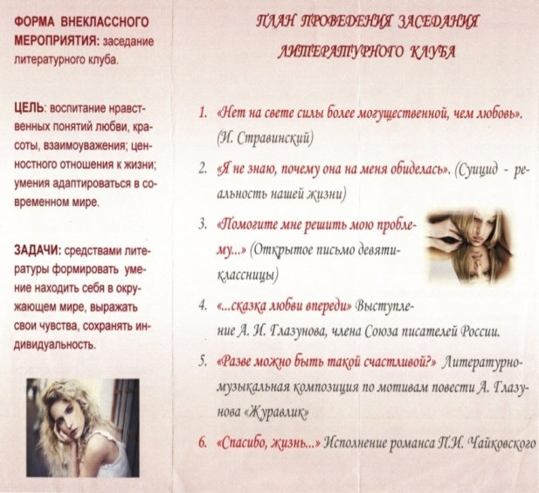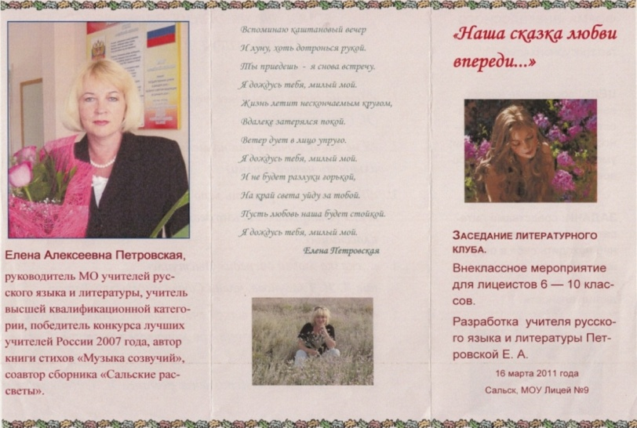

Заседания литературного клуба предоставляют возможность каждому ребенку внести свой личный вклад в общую работу, проявить свои личные качества; обеспечивают активную реализацию и обогащение личного и коллективного опыта; способствуют укреплению коллектива, его структуры, содействуют разнообразию и мобильности внутриколлективных связей и отношений. Эмоционально привлекательны для ребят, позволяют опираться на значимые для них содержание и способы организации деятельности в самых разных ситуациях воспитательного процесса.

Одним из основных видов моей внеклассной деятельности является работа с учащимися на кафедрах ДАНЮИ. ***(наш лицей является филиалом ДАНЮИ).*** Я много лет курирую кафедру « Литературное краеведение» . Считаю, что в нашем лицее , именно на кафедрах « Литературоведение», « Лингвистики», « Литературное краеведение» созданы все условия для формирования филологических компетенций у учащихся. По определению академика Д.С. Лихачёва, краеведение – это «самый массовый вид науки».

В поисках путей решения стоящих перед школой задач учителя обращаются к литературному краеведению. Краеведение не является самостоятельным предметом, но это обязательная составляющая система воспитания и образования. Многое связывает человека с местом, где он родился и вырос, где получил «первые уроки жизни». Родной край и населяющие его люди, неповторимый облик родной природы – всё это, прошедшее через сознание, становится частью человеческой судьбы.

Занятия на кафедре « Литературное краеведение» является важным источником патриотического воспитания учащихся, расширения их жизненного кругозора. Материалы краеведческого кружка, который я веду в лицее, вводит учащихся в мир природы и человеческих отношений, что позволяет углубить представление школьников и об истоках литературы. Краеведение приближает к самому процессу создания литературного произведения. Книги писателей-земляков раскрывают красоту окружающей природы, жизнь которой учащиеся познают непосредственно в процессе внеклассного чтения на уроках литературы и в процессе живого общения с природой во время краеведческих походов.

                     Изучение литературного краеведческого материала дают возможность создать интересную научную работую, связанную с жизнью и творчеством поэта, писателя.

Среди форм моей внеклассной работы, связанной с краеведением, существуют **активные краеведческие походы, поисковые и экологические**. В процессе знакомства с живой природой происходит развитие навыков эстетического наслаждения от общения с окружающим миром, возникает желание поделиться эмоциями, попробовать выразить чувства посредством создания литературного текста, прозаического или стихотворного.

Ценность литературного краеведения заключается в том, что оно, расширяя и обогащая знания школьников о родных местах, прививает любовь и уважение к истории и культуре родного края, помогает полнее ощутить и осознать связь литературы с жизнью, позволяет добиться хороших результатов в овладении знаниями, умениями и навыками, необходимыми для организации самостоятельной деятельности после окончания школы.

Я являюсь организатором классной ***газеты «Школьная перемена*»** .В классе газета занимает свою уникальную нишу, не только воздействуя на своих читателей, но и развивая самих детей-журналистов, побуждая их к размышлениям, внимательному анализу происходящих событий, сопоставлению, обобщению, выражению собственного мнения. Кроме того, школьное издательство особое внимание уделяет стилю, журналисты получают опыт работы с текстом и иллюстрациями, развивают чувство языка и художественный вкус. Я сама выпускала школьную газету «Almamatr».А в 2013 году решили, что своей классной газете - быть. Обсуждали название, рубрики, дизайн, содержание. Многие дети получили хороший социальный опыт, выступая в роли редактора, журналиста, наборщика, дизайнера. Было решено представить этот проект на «Неделе науки», которая традиционно проходит в нашем лицее. Работа получила 1 место. Защищали проект Никогосян Грант и Долголиченко Анна.

С шестиклассниками я запланировала и провожу ***цикл бесед «Поговорим о поэзии».*** На этих занятиях помимо образовательных, развивающих задач, решаю и некоторые воспитательные задачи, так как поэтическое слово обладает большой силой эмоционального воздействия на духовный мир ребенка. Умение понять, увидеть красоту родного языка и воспользоваться этим, создав свое собственное творение, воспитывает в человеке чувство прекрасного, веру в себя и свои возможности, развивает творческий потенциал. ***Чтение собственных стихов на заседаниях кружка, их обсуждение и последующее редактирование помогает ребятам приобрести навыки владения литературным словом, развивает в них языковое чутье, приобщая их к миру великой русской поэзии.*** Я сама очень люблю поэзию и ***являюсь автором двух поэтических сборников***, ***соавтором книги «Сальские рассветы» и других изданий.*** Мои произведения опубликованы в газетах « Компас», « Наше тысячелетие», «Степная лира, «Азовская газета», литературно-художественном альманахе Юга России «Дон и Кубань», являющимся литературным фондом России (№3 (5) 2009 год в рубрике ЛТО « Вдохновение» г. Сальск»). На мои стихи из этого альманаха московский композитор Сергей Колмаков ***написал музыку*** для альбома. Свои стихотворения и творческие работы детей я отправила на ***всероссийский конкурс*** « Талантоха», который хорош тем, что в нём могут участвовать и дети, и родители, и педагоги. Результат- Диплом 1 степени в номинации «Литературное творчество» 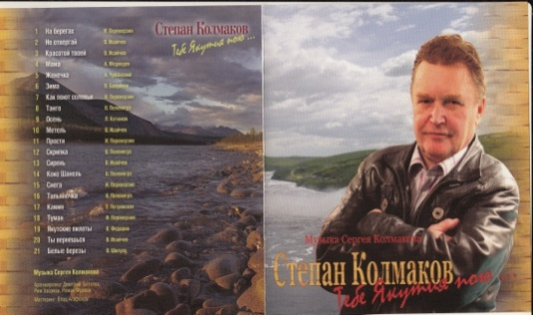 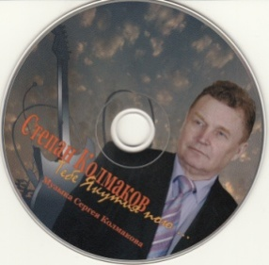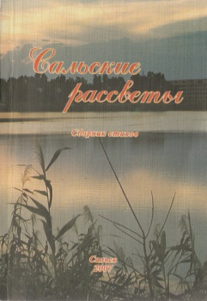

Занятия творчеством являются примером для моих учеников. Многие ***сами стали писать*** (об этом вспоминает Бондаренко Настя в статье « Слово об учителе» (март2014 года, газета «Компас»). Лучшие стихи мы отдаём в школьную газету « Alma Matеr», руководителем которой я была в 2010-2011 г. Каждый год в нашем лицее отвечаю за ***проведение школьных вечеров***( как руководитель МО). Традиционно они бывают 2 раза в году .

Обычно мартовские ***вечера посвящены роли и значению русского языка*** или памятным датам жизни знаменитых писателей и поэтов. Сколько полезного узнают ребята на этих мероприятиях! Каждый раз я и мои коллеги стараемся придумывать для детей такие темы, которые не повторяются в течение ряда лет. Самое значительное заключается в том, что раскрывается личность ребёнка, его способности, таланты. Чтобы провести хороший вечер, надо не только найти интересный материал, составить сценарий ,но и много времени потратить на репетиции. Дети очень любят общаться между собой, если у них общее дело. На таких репетициях оттачивается мастерство чтецов, умение держаться на сцене, выразительность речи и многие другие положительные качества личности ребёнка. Вечера у нас проходят с ***привлечением гостей***: известных писателей, композиторов, художников. За последние годы у нас побывали И. М. Лученок, известный музыкант, Лауреат премии Ленинского комсомола, Лауреат государственной премии Белоруссии, обладатель серебряной медали им. Александрова, Заслуженный деятель искусства БССР, когда-то учившийся в нашем лицее.

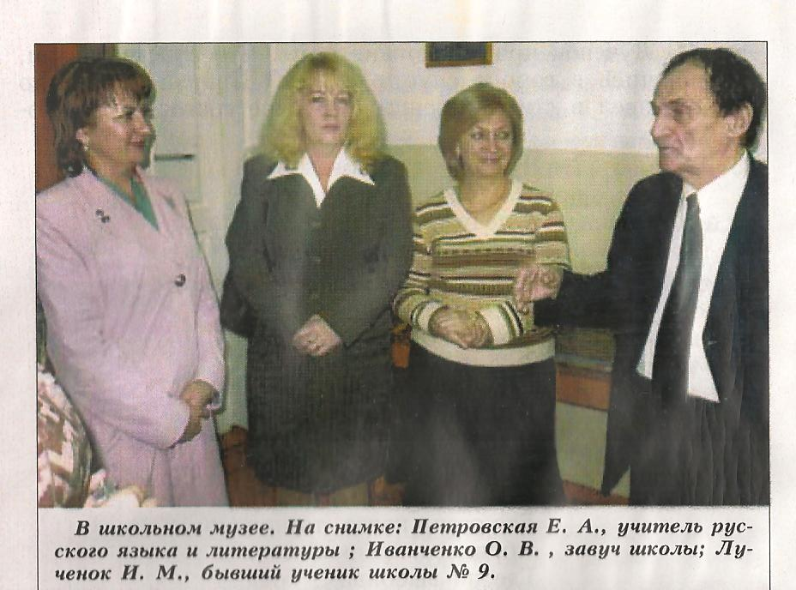

Виктория Стадникова, композитор и певица, Алексей Глазунов, член Союза писателей России, Лапина Л. И, руководитель городским клубом «Элегия», Олег Кострубин, поэт, музыкант, Член Союза журналистов России; группа Ростовских писателей во главе с В. Вороновым, председателем Союза писателей России Ростовского региона. Неоднократно мы слушали на школьных вечерах выступление симфонического оркестрам нашего города .

Количество моих учеников, занимающихся внеклассной работой по предмету, растёт с каждым годом**: 2011 год-59%, 2012год-64%, 2013 год-70%.** К названным формам работы можно отнести ***участие в Международном конкурсе « Медвежонок. Языкознание для всех»,*** постоянным организатором которого я являюсь в лицее; выступления с ***проектами на «Неделе Науки»***, которая у нас проходит традиционно.

Мои ученики принимали участие в муниципальном конкурсе-

« Урок письма» ( 6 класс). Одна из учениц - Бойчук Дарья - получила диплом 1 степени на муниципальном уровне в номинации «Олимпийцы среди нас» и диплом 2 степени на областном конкурсе в 2014 году.

***6. Эффективность внеклассной работы по предмету*** заключается в том, что она развивает детей, расширяет их кругозор. Это способствует укреплению творческого начала школьников, обретения ими себя. Отсюда вытекает новое понимание целей образования: « Не сформировать, и даже не воспитать, а найти, поддержать, развить человека в человеке и заложить в него механизмы самореализации, адаптации, саморазвития, самовоспитания и другие необходимые для становления самобытного личностного образа черты достойной человеческой жизни для диалогического взаимодействия с людьми, природой ,культурой, цивилизацией»( Е. Бондаревская).

***За последние годы я добилась следующих результатов во внеклассной работе по предметам:***

**2010- 2011 год**. ***Количество призёров и победителей на* *муниципальном***

***уровне.***

|  |  |  |  |
| --- | --- | --- | --- |
| **Конкурсы** | **ДАНЮИ** | **Олимпиады по русскому языку** | **Олимпиады по литературе** |
| **Победитель**  **Призёр**  **Призёр** | **Победитель** | **Победитель** | **Победитель** |

Диплом 1степени на муниципальном конкурсе творческих работ « Я дерево». Яцук Елена.

Диплом 2степени на муниципальном конкурсе творческих работ « Если бы депутатом выбрали меня» ( номинация « Надежда России»).Онучина Юлия.

Диплом 1степени на региональном этапе Всероссийской олимпиады школьников.( русский язык) . Бондаренко Анастасия

Диплом 1степени на региональном этапе Всероссийской олимпиады школьников.( литература) . Бондаренко Анастасия.

Диплом 1 степени на муниципальном этапе 18 научно-практической конференции . Кафедра « Литературоведение». Бондаренко Анастасия

Грамота за 2 место в районном конкурсе сочинений «В мире жить - добро творить». Кукорека Дарья.

**2011- 2012 год**. ***Количество призёров и победителей на* *муниципальном уровне***

|  |  |  |  |
| --- | --- | --- | --- |
| **Конкурсы** | **ДАНЮИ** | **Олимпиады по русскому языку** | **Олимпиады по литературе.** |
| **Призёр**  **Призёр** | участник | **Призёр** | участник |

Диплом 2степени на муниципальном конкурсе творческих работ о ВОв. Теницкий Дмитрий.

Диплом 2степени на муниципальном конкурсе творческих работ « Значение казаков в войне 1812 года. Кирнос Алексей.

Диплом 2 степени на региональном этапе Всероссийской олимпиады школьников.( русский язык) . Бондаренко Анастасия.

**2012- 2013 год**. ***Количество призёров и победителей на* *муниципальном и региональном уровне.***

|  |  |  |  |
| --- | --- | --- | --- |
| **Конкурсы** | **ДАНЮИ** | **Олимпиада по русскому языку** | **Олимпиада по литературе** |
| **Победитель**  **Призёр** | **Победитель**  **регионального**  **этапа**  **Почётная грамота** | **Призёр** | **Призёр регионального этапа**  **Победитель муниципального**  **этапа**  **Почётная грамота ЮФУ** |

Диплом 1 степени на муниципальном конкурсе творческих работ «Мама, я тебя люблю!» Кукорека Даша.

Диплом 2 степени на муниципальном конкурсе творческих работ « Почему я хочу быть прокурором». Кирнос А.

Диплом 1 степени на 38 региональной научно-практической конференции , кафедра« «Литературное краеведение». Бондаренко Анастасия

Диплом 2 степени на региональном этапе Всероссийской олимпиады школьников. Бондаренко Анастасия( русский язык)

Диплом 1 степени на муниципальном этапе Всероссийской олимпиады школьников. Бондаренко Анастасия (литература)

Диплом 2 степени на региональном этапе Всероссийской олимпиады школьников.( литература) . Бондаренко Анастасия

Почётная грамота на 20 региональной научно-практической конференции , кафедра« «Химия и экология.» Кукорека Дарья.(работа по экологии).

Почётная грамота за успешное выступление на секции «Отечественная литература» **ЮФУ. Факультет филологии и журналистики.** Бондаренко Анастасия.

**2013-2014 год. *Количество призёров и победителей на* *муниципальном уровне.***

|  |  |  |  |
| --- | --- | --- | --- |
| **Конкурсы** | **ДАНЮИ** | **ОЛИМПИАДА ПО РУССКОМУ ЯЗЫКУ** | **ОЛИМПИАДА ПО ЛИТЕРАТУРЕ** |
| **Призёр** | **Победитель**  **Победитель**  **Грамота**  **Грамота**  **Грамота**  **Грамота**  **Грамота**  **Грамота** |  |  |

Диплом 1 степени на 21 районной научно-практической конференции , кафедра« «Литературное краеведение». Кукорека Дарья.

Диплом 1 степени на 21 районной научно-практической конференции, кафедра « «Литературоведение». Хомутов Кирилл.

Грамота на 21 районной научно-практической конференции, кафедра «Литературоведение». Хижнякова Софья.

Грамота на 21 районной научно-практической конференции, кафедра« «Литературное краеведение». Лебедь Илья.

Грамота на 21 районной научно-практической конференции, кафедра« «Литературоведение». Таплиашвили Люцетта.

Грамота на 21 районной научно-практической конференции, кафедра «Журналистика». Никогосян Грант.

Грамота на 21 районной научно-практической конференции, кафедра« «Языкознание». Кульба Людмила.

Грамота за 2 место (призёр) на Областном Этнографическом конкурсе « Славен Дон» в номинации «Гуманитарно – экологическое исследование. Кукорека Даша.

2009 - 2010 год: ***Победитель* областной** конференции***ДАНЮИ*.** «Журналистика» .Колесникова Л.

**Призёр областной** конференции ДАНЮИ «Литературное краеведение» Иванищева Е.).

***Общественная оценка высоких результатов внеурочной деятельности учителя.***

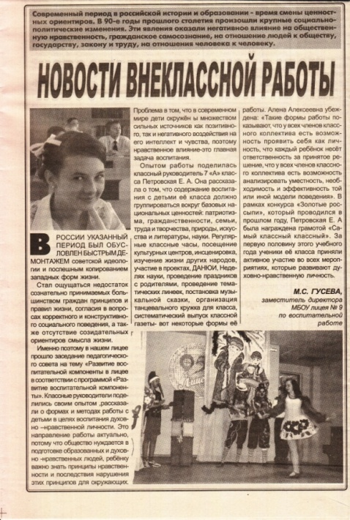 О результатах моей внеурочной деятельности говорят призовые места моих учеников, грамоты, полученные ими после высоких достижений, поощрительные приказы администрации, мои грамоты, также статья в газету «Компас» заместителя директора по воспитательной работе МБОУлицея № 9 Гусевой М. С. ,

**Я являюсь членом научно-методического совета лицея и вхожу в творческую группу по** разработке «**Образовательной программы муниципального бюджетного общеобразовательного учреждения лицея № 9 г. Сальска на 2013-2014 учебный год»**. В содержании программы имеется раздел **«**Программа духовно-нравственного развития и воспитания обучающихся», где определены основные направления и ценностные основы духовно-нравственного развития и воспитания детей: 1. Воспитание гражданственности, патриотизма, уважения к правам, свободам граждан страны. обязанностям человека. 2. Воспитание трудолюбия, творческого отношения к учению, труду, жизни3. Формирование ценностного отношения к семье, здоровью и здоровому образу жизни. 4. Воспитание ценностного отношения к природе, окружающей среде (экологическое воспитание). 5. Воспитание ценностного отношения к прекрасному, формирование представлений об этических идеалах и ценностях

Реализуя компоненты программы, я не раз выступала перед родителями и коллегами по данной тематике с докладами, ***разрабатывала и реализовала социально значимые практики и проекты***, востребованные в социуме с целью приобретения обучающимися позитивного социального опыта.

Одним из **социально значимых общественных проектов** явился проект, посвящённый 95-летию нашего учебного заведения. Какой заряд нравственности получили мои ученики, выполняя задания по сбору материала в двух важных направлениях: «Выпускники лицея–люди творческие» и «Учителями славится Россия - ученики приносят славу ей»! Сколько было собрано редкого материала о тех, чья судьба навеки будет вписана в историю лицея! *Результаты этих проектных заданий были напечатаны в двух книгах*. Первая книга - « В творчестве - их душа»- рассказы и очерки о поэтах, художниках, дизайнерах, музыкантах, **выпускниках лицея** разных лет, достигших успеха в жизни, начиная от Игоря Лученка, Лауреата Государственных премий, заслуженного деятеля искусств до юного художника – графика Артёма Новикова.

***7.Наличие авторской инновационной учебной программы***

В современной школе высокое качество обучения возможно при эффективном использовании образовательных технологий , в том числе и информационных, и я стараюсь их применять в своей внеклассной работе , потому что понимаю, , что мои ученики – это будущий мир, поэтому меня волнует вопрос: «Как и чему учить в век информатизации человека будущего мира, чтобы знания помогли ему стать всесторонне развитой личностью».

В поисках решения этих проблем опираюсь на инновационные ***учебные программы, которые создаю сама***. Так мной разработана и используются в работе программа курса по русскому языку для одарённых детей « Хочу всё знать» ( 5 класс). Программа имеет ***экспертное заключение доцента*** кафедры журналистики, кандидата филологических наук Акоповой Ю. А.. Экспертиза проведена на факультете лингвистики и журналистики ФГБОУ ВПО «Ростовский государственный экономический университет (РИНХ).

В рецензии говорится, что «программа курса качественная, соответствует принципам развития системы образования, задачам повышения качества общего образования. Концепция программы соответствует новому закону «Об образовании» и принципам развития системы образования: гуманизации, дифференциации, вариативности, соответствует стандартам образования, базисному учебному плану. Отличается новизной содержательного компонент ***Новизна данной программы состоит в том, что на занятиях курса учащиеся будут изучать серьёзные вопросы языкознания, также решать сложные задачи олимпиадного уровня, развивать языковое чутьё.***

Отбор учебного материала произведён с учетом взаимосвязей с содержанием других предметов: литературы, истории. Я соблюдала общепринятую терминологию, учитывала возрастные особенности учащихся при отборе и изложении учебного материала

Учебный материал курса имеет практическую направленность: развивает познавательные способности детей, поддерживает хорошую мотивацию к учебному процессу и изучению русского языка, способствует профессиональной ориентации в области изучения гуманитарных предметов.

В чём заключается ***продуктивность данной программы***? Используя её содержание, я работаю с одарёнными детьми 5 класса, ставя перед ними ближайшие и отдалённые цели. Знания, которые они получают на занятиях, применяют на уроках при подготовке презентаций на заданные темы, при анализе содержания текстов художественного типа, особенно поэтических. Занятие по программе дают возможность детям готовиться к сдаче ГИА по русскому языку и литературе. Полученные навыки пригодились пятиклассникам при защите рефератов на «Неделе науки» на кафедре « Лингвистикиа», кафедре «Литературоведение», которые работают в нашем лицее. 5 человек заняли призовые места. Дети получили возможность дальше продвинуть свои работы и выступили с ними на очередном районном заседании ДАНЮИ (Донская академия юных исследователей),которое проходит традиционно в нашем лицее . Результат: 1 победитель( Хомутов Кирилл) и 2 призёра: Хижнякова Софья и Лебедь Илья).

Через умения и навыки, определённые знания, пятиклассники получили ***продукт своей деятельности***, который завершился реальным осязаемым результатом, обладающим объективной или субъективной новизной. Не рутинное усвоение знаний ради знаний, не освоение умений ради умений, а практическая реализация их в конкретном зримом продукте, полученном в процессе поисковой, мыслительной деятельности – значимый результат их работы .

Таким образом, создание индивидуальных образовательных продуктов через усвоение знаний, умений и навыков по авторским, инновационным учебным программам обеспечивает формирование и развитие личностных качеств учащихся, востребованных в социуме. С другой стороны, рефлексия полученных продуктов, а также процесса создания стимулирует развитие мотивации учащихся. В итоге при организации продуктивной учебно-познавательной деятельности индивидуальные образовательные ***продукты становятся средством для выявления и развития индивидуальных способностей учащихся.***

Опыт многолетнего участия в экспериментальной работе в рамках городской экспериментальной площадки нашего лицея помог мне выделить следующие доминирующие универсальные умения по русскому языку и литературе:

**Познавательные**

-Понимать и интерпретировать текст литературного произведения.

- Выделять основной смысл текста, придавать ему личностный смысл.

-Отбирать информацию в соответствии с поставленными целями.

-Видеть и вычленять основные проблемы

**Деятельностные**

- Выражать себя, мир своих чувств и представлений о художественном тексте в других видах творчества.

-Уметь создавать для себя нормы деятельности и поведения.

-Осуществлять рефлексию своей деятельности, поведения и ценностей.

-Проводить самооценку собственных знаний и умений, продвижений в своем развитии.

**Коммуникативные**

-Строить коммуникацию с другими людьми для получения общего результата.

- Владеть речью как средством коммуникации.

- Производить выбор различных позиций и ролей в соответствии с собственной оценкой.

- Понимать позиции и роли другого человека.

В связи с этим я поставила перед собой задачу: «**Формирование универсальных умений через интеграцию учебной и внеурочной работы**». МБОУ лицею №9 в 2009 году присвоен статус областной экспериментальной стажировочной площадки «Достижение стратегических ориентиров национальной образовательной инициативы «Наша новая школа». **Площадка реализует** инновационный образовательный проект, разработанный **на региональном уровне:** **«Государственно-общественное управление как один из факторов повышения качества школьного образования», в частности, модель: « Социообразовательная среда формирования успешной личности учащегося». Руководитель проекта- научный консультант Масалова С. И., доктор философских наук, заведующая кафедрой филологии и искусства РИПК и ППРО.**

**8. Цель работы площадки:** знакомство с основамигосударственно-общественного управления, принцами моделирования, организации самоуправления, изучение вопросов организации деятельности Управляющего совета образовательного учреждения, разработка и освоение моделей государственно-общественного управления.

В составе творческой группы учителей я принимаю активное участие в экспериментальной, инновационной работе. По плану работы площадки провожу открытые занятия ( мастер-классы). По итогам проведённой работы приглашена на методологический семинар профессорско- преподавательского состава ГБУ ДПО РО РИПК и ППРО, который состоится в декабре 2014 года с целью проведения мастер-класса « Как добиться успеха»

*Хорошие результаты во внеклассной работе достигаются при использовании различных технологий , среди которых ведущую роль играют* ***информационные технологии****. Интернет-ресурсы представляют обширные материалы, целесообразные для изучения литературного произведения или биографии писателя.*

***9. Что же мне даёт использование информационных технологий?*** Мои ученики, выполняя задания, знакомятся с искусствоведческими источниками, расширяют представления о личности писателя, заглядывают в творческую лабораторию, совершают заочные литературные экскурсии, знакомятся с интерпретациями литературного произведения в других областях искусства: живописи, графике.

На одном из внеклассных занятий , которое было проведено мной в рамках Методической недели, я рассматривала тему « Публицистический стиль речи». По форме - это практическое занятие. А по использованию передовых технологий уникальный проект. В нём воплотились умения и навыки учеников по применению компьютерной техники ,***проектной деятельности*** и ***информационно-коммуникативной технологии.*** Чтобы получился такой урок, надо быть уверенным в исследовательской деятельности своих учеников и в умении анализировать, передавать информацию.

На предыдущем занятии я разговорилась с ребятами о том, какие проблемы их волнуют и предложила не только обсудить их, но и написать об этом в своей газете, которую надо выпустить за 45 минут. Работа в мини-проекте-одна из самых сложных форм. Учителю надо уметь рассчитать время на каждом этапе урока. Индивидуальное задание получили отдельные ученики: они должны были исследовать мнения по определённым вопросам и написать небольшие статьи по теме, особенно их волнующей. Одна ученица решила исследовать здоровьесберегающую тему (о вреде курения), другая-легко ли стать студентом, третий ученик- как отдыхать старшеклассникам. На 1 этапе урока после объявления темы ребята обсуждали вопрос, где могут пригодиться знания публицистического стиля (мотивационно-ориентировочный этап). Прослушали и обсудили подготовленные девочками статьи, приняли решение выпустить газету, дали ей название. Две ученицы пошли к компьютерам набирать тексты статей (техника в кабинете).

Класс повторял жанровое своеобразие публицистического стиля. На экране (через проектор) появились  определения, схемы, таблицы. Успели повторить отличительные признаки и особенности очерка, заметки, интервью, статьи.

Переход ко второму этапу ( операционно- исследовательскому) прошёл незаметно. Я предложила ребятам обратить внимание на выставленные картины, которые принадлежали одному выпускнику-Артёму Новикову, победителю Всероссийской олимпиады школьников. Показала презентацию его работ и рассказала о молодом графике.

Ребята с удовольствием прослушали рассказ о нём, брали у меня интервью, задавая вопросы, затем составили очерк. Лучший материал решили напечатать в газете. Урок превратился ***в деловую игру***, т. к. школьники чувствовали себя журналистами. Ребята дорабатывали свои тексты, а нескольким ученицам было предложено использовать свойства мобильных телефонов, взять интервью у присутствующих учителей, сфотографировать картины и материал передать в «редакцию». К концу урока газета « Молодёжная» вышла в свет. Ребята остались довольны.

3этап-рефлексивно-оценочный. Школьники получили достойную оценку своей работы, они не только проанализировали свою работу, получили определённые знания, но и развивали умения по созданию текста, способность отстаивать своё мнение, убеждать людей в чём-то, побуждать к хорошим поступкам. А это так важно в жизни. Урок носил профориентационный характер, что просто необходимо выпускникам. Мне удалось добиться поставленных целей.

*Использование информационных технологий стимулирует интерес учащихся к самостоятельному решению проблем, к собственному приобретению знаний, которые могут использоваться в жизни, кроме того, пути решении задач проекта у выпускников формируется позитивное отношение к работе, обучение планированию.*

***Применяю технологию « Обучение в сотрудничестве.*** Главная идея обучения в сотрудничестве – делать что-то вместе , а не просто что-то выполнять вместе. Практика показывает, что вместе учиться не только легче, но и значительно эффективнее. Причём важно, что эта эффективность касается не только академических успехов учеников, их интеллектуального развития, но и нравственного. Помочь другу, вместе решить любые проблемы, разделить радость успеха или горечь неудачи- также естественно, как смеяться, петь , радоваться жизни.

***Проектную технологию*** , о которой говорила выше, использую для изменения ценностных ориентиров учащихся, улучшения климата в коллективе, индивидуализации и дифференциации обучения. Наряду с проектной технологией, которую использую как в учебной, так и во внеурочной работе, использую ***проблемно - исследовательскую технологию***. Все победы моих учеников на школьном уровне, муниципальном, региональном стали возможны благодаря вышеназванным технологиям, т.к. в нашем лицее ни один год не обходится без исследовательской и научной работы с детьми. В моей практике имеют место моделирующие, игровые, ситуативные, КТД и другие современные технологии.

Ежегодно я провожу школьные олимпиады по русскому языку и литературе для обучающихся 5 – 11 классов .а мои ученики имеют призовые места на олимпиадах муниципального уровня и областного. По результатам работы я дважды становилась Победителем Всероссийского конкурса ПНПО в рамках приоритетного национального проекта ( 2007, 2014 г. г.). Своим опытом работы за последние годы я делилась на страницах различных газет:

« Степная Лира» ( « Шолоховская неделя»), « Степная Лира» ( «О Николае Гоголе»), « Степная Лира»( «О певце «Прекрасной Дамы»),« Степная Лира» («Цветы в стихах сальских поэтов»). Выпустила книги :« Когда встревожена душа»,« Музыка созвучий»,« В творчестве - их душа», «Учителями славится

Россия - ученики приносят славу ей», соавтор сб. « Сальские рассветы».

Мои ученики принимали участие в муниципальном конкурсе-

« Урок письма» ( 6 класс). Одна из учениц - Бойчук Дарья - получила диплом 1 степени на муниципальном уровне в номинации «Олимпийцы среди нас» и диплом 2 степени на областном конкурсе. В 2014 году.

10. ***Результативность и выводы***

 Вся работа по развитию творческих способностей ведется мною в системе на протяжении всех лет обучения с учетом индивидуальных особенностей каждого ребенка в атмосфере сотрудничества.

**Результатом работы считаю**: повышение качества знаний по предметам, стремление к творческому решению поставленных задач, рост учебной мотивации, создание благоприятного психологического климата в классе

     С развитием творческих способностей во внеклассной работе развивается  личность ребенка. Дети становятся  ещё более активными, чаще проявляют инициативу, у них появляется уверенность в собственных силах, они являются  лидерами в общественной жизни. Внеклассная работа может повлиять и на выбор будущей профессии. Две ученицы в этом году стали студентками ТГПИ им. Чехова. Одна из них- неоднократная победительница и призёр олимпиад по русскому языку и литературе , Победитель на кафедре « Литературное краеведение» в 2014 году в городе Ростове. 4 моих учениц стали учителями русского языка и литературы. Одна из них успешно работает в нашем городе , в школе №1.Колесникова Елена, победитель ДАНЮИ на кафедре «Журналистика», стала профессиональным журналистом и работает на Ростовском радио

Внеклассная работа, с одной стороны, оказывает влияние на ученика: приучает его к самостоятельности, вносит элементы исследовательской, творческой деятельности. С другой стороны, опыт проведения внеклассной работы показывает, что она полезна и для учителя: помогает лучше узнать индивидуальные способности учащихся, выявить среди них наиболее одаренных, проявляющих интерес к определенной области знаний, направлять развитие этого интереса. Внеклассная работа развивает организаторские способности учителя, заставляет быть в курсе последних достижений в науке, дает возможность проявления творческой инициативы. Кроме того, многие формы организации внеклассной работы переносятся на урочные занятия. Следовательно, внеклассная работа дает возможность творческого роста не только для ученика, но и для учителя, позволяет разнообразить и обогатить формы организации и проведения учебного процесса.